

**„Schola Europa Akadémia” Technikum, Gimnázium**

**és Alapfokú Művészeti Iskola a**

**Magyarországi Metodista Egyház**

**fenntartásában**

**SZOFTVERFEJLESZTŐ ÉS -TESZTELŐ**

**5 0613 12 03**

**Vizsgaremek dokumentáció**

*2023*

**Paulicsek Orsolya, Pércsi Róbert, Tóth Attila**

**Változó Jövő**

Bevezetés 3

Koncepció 3

Mi található weblapunkon? 4

Milyen hibák lehetnek regisztrációnál? 5

Milyen hibák lehetnek bejelentkezésnél? 6

Adományozás feltételei 7

Milyen információkat várunk el a felhasználótól adományozás esetén? 7

Milyen hibákba ütközhetünk adományozás közben? 7

Táborozás/jelentkezés feltételei 9

Milyen információkat várunk el a felhasználótól táborozás esetén? 9

Milyen hibákba ütközhetünk jelentkezés közben? 9

Felhasználói adatok változtatása 11

Milyen hibák fordulhatnak elő? 11

Fejlesztői felület 12

Általunk használt programozási nyelvek 12

HTML/CSS/BOOTSTRAP 13

SQL 13

Kapcsolataink az adatbázisok között 14

Állat- és növénytáblák 15

Join Tábla 15

Donations Tábla 16

User Tábla 17

PHP/Javascript 18

Back to top/Oldal tetejére gomb 18

Regisztráció/Bejelentkezés PHP/JS 18

Adományozás PHP/JS 19

Jelentkezés/Táborozás PHP 20

Felhasználói felület PHP 20

Automatikus kijelentkezés PHP/JS 21

Területek és táblázatai PHP/JS 21

Süti kezelés/Cookie PHP/JS 22

Tesztelések 23

Back to top/Oldal tetejére teszt 23

Táblázatok teszt 25

Inaktivitás mérő 26

Fejlesztési lehetőségek 28

# Bevezetés

Az ember mindig is arra gondolt hogyan is segíthetne Földünk megvédésében, ápolásában és ezt vajon hogyan oldhatná meg. De ez már a múlté, mivel kis csapatunk kiötletelte ezt az oldalt, amellyel most te is segíthetsz könnyedén a természet növény és állatvilágának megvédéséért.

## Koncepció

A projektünk alapötlete egy természetvédelmi oldal, amely nyilvántartja hazánk összes természetvédelmi területét, esélyt biztosít arra, hogy egyfelől alkalom nyíljon az általunk listázott környezetvédelmi területeink átfogóbb megismeréséhez, másfelől pedig további lehetőséget nyújtson táborozásra azok számára, akik szeretnének kicsit közelebb kerülni a természethez. Csakugyan van opció minket támogatni is, akinek esetleg módjában áll, vagy szeretne hozzájárulni küldetésünkhöz.

A választásunk pedig azért esett a környezetvédelemre, mivel napjainkban kiemelkedően fontos az élővilágunk megvédése és ápolása a szennyezéstől és kiírtásától.

# Mi található weblapunkon?

A látogatóink oldalunkat csak is és kizárólag böngészőn keresztül tudják elérni a https://www.valtozojovo.hu vagy valtozojovo.hu webcímen.

Weblapunk tartalmaz temérdeknyi információt és tartalmat hazánk természetvédelmi területeiről állat és növényvilágáról.

Ezek a területek pedig:

* Aggtelekei Nemzeti Park
* Balatonfelvidéki Nemzeti park
* Bükki Nemzeti Park
* Duna-Dráva Nemzeti Park
* Duna-Ipoly Nemzeti Park
* Fertő-Hanság Nemzeti Park
* Hortobágyi Nemzeti Park
* Kiskunsági Nemzeti Park
* Kőrös-Maros Nemzeti Park
* Őrségi Nemzeti Park

Emellett felfedezheti eddigi túráink és táborainkról készült fényképeket és idézeteket, melyekről boldogan gondolunk vissza. Ezen felül még lehetőség van tájékozódni a jövőbeli programjainkról eseményeinkről. Ha ez nem lenne elég akkor lehetőség van jelentkezni táborainkba, amelyről szintén lehet információt gyűjteni vagy esetleg, ha igény van rá lehet ügyfélszolgálatunknál érdeklődni vasárnap kivételével a hét minden napján. Természetesen ez az oldal nem is létezne a kedves adományozó személyek nélkül. Ezért, ha van rá mód akkor mi lehetőséget nyújtunk arra is, hogy minket és csodaszép vidékeinket egyaránt támogassuk

Természetesen nem minden funkció elérhető egy átlagos felhasználó számára ezért a táborozás lehetőséget regisztráció mögé rejtettük így csak akkor van lehetőség jelentkezni táborainkra, ha már hivatalosan is felhasználó oldalunkon. Szerencsére ügyeltünk minden eshetőségre így felhasználóbaráttá tettük egyaránt a bejelentkezést is mint a regisztrációt is.

Ha a felhasználó sikeresen regisztrál akkor az oldal által mi ki küldünk egy email-t, amely igazolja a sikeres regisztrációt. Ezután már sikeresen be lehet jelentkezni oldalunkra és minden funkció elérhetővé válik.

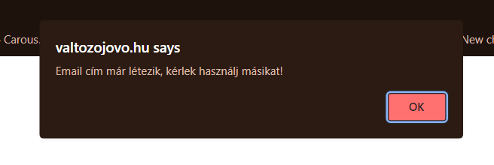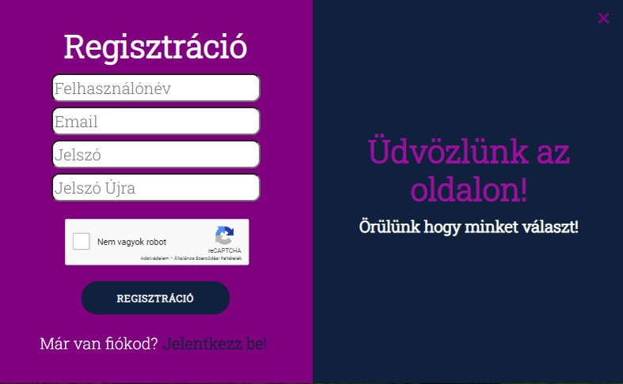Bejelentkezés után szabad utat kap a felhasználó táborainkba jelentkezéshez. Mindemellet saját fiókunkat akár személyre is szabhadtjuk vagy adatainkon változtatást végezhetünk. Természetesen a személyes adatok végett biztonsági intézkedéseket végeztünk, hogy az ön adatai biztonságban maradjon.

## Milyen hibák lehetnek regisztrációnál?

Az első és legfontosabb dolog az, hogy minden adatot jegyezzünk meg a későbbi bejelentkezés esetén.

Regisztrációhoz szükség van egy érvényes email címre, egy felhasználónévre és egy jól megjegyezhető jelszóra.

Esetleges hibák melyek előfordulhatnak a regisztráció folyamán:

* A felhasználónév már foglalt – Ebben az esetben mi gondoskodunk a felhasználónévről mellről lehet dönteni, hogy elfogadjuk vagy sem
* Email cím már regisztrálva van – Szeretnénk, ha minden felhasználó egyszer regisztrálhasson oldalunkra, hogy mindenkinek legyen lehetősége regisztrálni oldalunkra
* Email cím nem megfelelő a formátumnak – Csak bizonyos email címeket fogadunk el (Gmail, Yahoo, Outlook)
* Jelszó formátuma nem egyezik meg – A nagyobb biztonság érdekében szeretnénk, ha a felhasználók olyan jelszót használnának melyet nehezebb feltörni. Így ezért a jelszónak minimum 8 karakternek kell lennie és tartalmaznia kell legalább 1 nagy és 1 kis betűt
* A két jelszó mező nem egyezik meg – Annak érdekében, hogy ne lehessen viccből regisztrálni így a jelszónak és a jelszó ismétlésének meg kell egyeznie.

## Milyen hibák lehetnek bejelentkezésnél?

Bejelentkezésnél a felhasználótól csak saját felhasználónevét és jelszavát kérjük tőle.

Hogy sikeres legyen a bejelentkezés ezért ezekre figyeltünk oda:

* Felhasználónév nincs regisztrálva vagy hibás
* 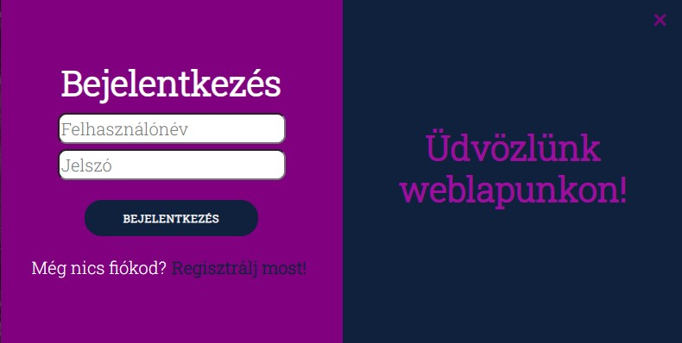Jelszó nem megfelelő

# Adományozás feltételei

Az adományozás oldalrész bármilyen jogosultággal elérhető a „Támogasd a természetet!” fülön. Regisztrált és átlagos felhasználó között ezen az oldalon nagy különbség nem fedezhető fel. A regisztrált fiókok abban az előnyben részesülhetnek, hogy email címüket már előre kitöltve jelenítjük meg.

Ha esetleg ez az email cím nem az, amelyet szeretnénk használni, akkor is van lehetőség ennek megváltoztatására.

## Milyen információkat várunk el a felhasználótól adományozás esetén?

Adományozóinknak kettő lehetőséget ajánlunk fel mely lehet kártyás fizetés az oldalon keresztül vagy átutalás alapján, ahol az adatok leadása után email-ben küldjük számlázási adatinkat.

Ahhoz, hogy sikeres adományt végezzünk el, ahhoz a felhasználónak szüksége lesz ezekre az adatokra:

* Teljes név
* Email cím
* Egy felhasználó által megadott értékre, amely forintban (Ft) értetődő.

Ha a felhasználó úgy dönt kártyás fizetéssel szeretne minket támogatni akkor további adatokra lesz szükségünk, hogy a tranzakció sikeresen végbe mehessen.

Ezekre a további adatokra van szükség:

* Kártya szám, mely csakis kizárólag Visa vagy Mastercard lehet
* Kártya tulajdonos neve
* Lejárati dátum, mely ily módon van feltüntetve „hónap / év”
* Biztonsági kód (CVC). A kártya hátlapján található 3-4 számjegy

Ha minden adat sikeresen kitöltve és az „Adományozás” gombra kattintva megkapjuk a „sikeres adományozás” üzenetet akkor szintén egy email formájú értesítést küldünk az adott felhasználónak az alapján, hogy milyen fizetési módszert választott.

## Milyen hibákba ütközhetünk adományozás közben?

Mivel hibázni emberi dolog így egy ilyen adatlapnál is van rá esély, hogy hibázunk.

Ennek érdekében ajánljuk a figyelmes kitöltést és az utána történő ellenőrzést is.

Milyen hibák lehetnek a kitöltés folyamán:

* Email cím nem felel meg a formátumnak – Ahogy a regisztrációnál így itt is ugyan azok az email-ek használhatók
* Adatok üresek – Minden adatnak kitöltve kell lennie
* Csak Visa és Mastercard fogadható el
* A kártya lejárati dátuma csak 2023 és 2026 között lehet érvényes – Azért, hogy ne hamis lejárt adatokat kezeljünk.

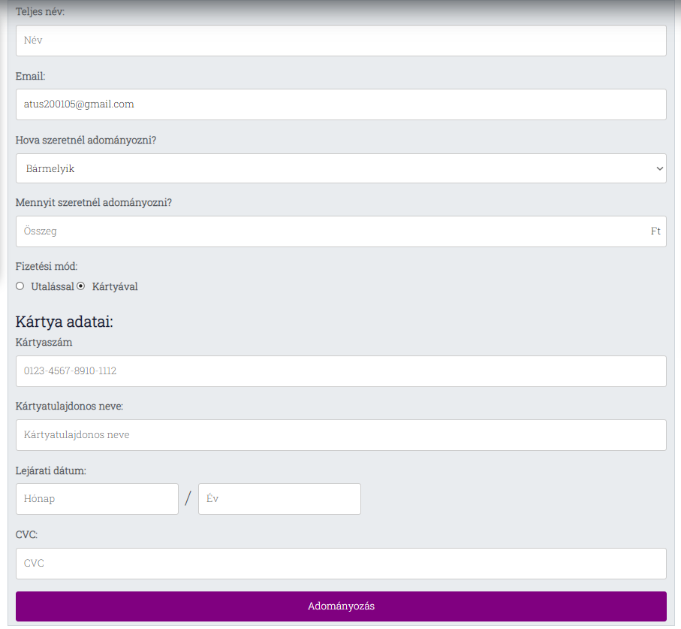

# Táborozás/jelentkezés feltételei

Táborozáshoz amint már említve lett csak is regisztrált majd bejelentkezett felhasználónak van lehetősége.

## Milyen információkat várunk el a felhasználótól táborozás esetén?

Ezekre az információkra van szükségünk a jelentkezéshez:

* Gyermek kereszt és vezetékneve
* Szülő/gondviselő kereszt és vezetékneve – Ha a felhasználó elmúlt 18 akkor magának is kitöltheti
* Gyermek születési éve – Maximum 23 éves minimum 5 éves lehet a jelentkező
* Helyszín, ahova a tábor szól
* Ország - Amely alapértelmezetten Magyarország és nem lehet változtatni
* Megye
* Irányítószám
* Város
* Utca, házszám
* Emelet ajtó – Nem kötelező
* Telefonszám
* Email cím – Szintén formátumnak megfelelően

## Milyen hibákba ütközhetünk jelentkezés közben?

Egy nagyobb adatlapon több az esély hibázni ezért ezen részen kimondottan figyelni kell adatinkra

Hibák melyek lehetségesek lehetnek:

* Hiányzó adatok
* Telefonszám formátuma – A telefonszám csak is magyar lehet, melyet 06 vagy +36 formájában fogadunk el
* 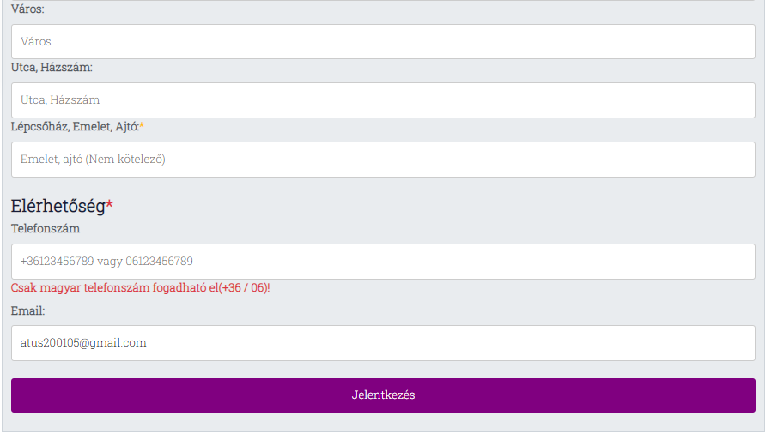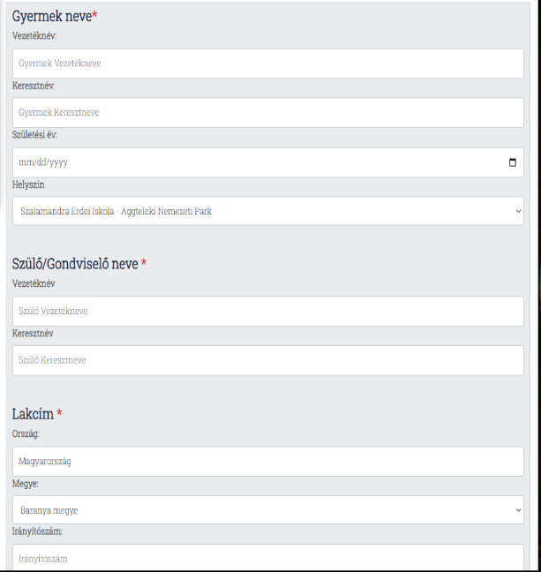Email cím – A feltételek nem változnak

# Felhasználói adatok változtatása

Ahhoz, hogy ezt a funkciót megtehessük, előbb regisztrálnunk és bejelentkeznünk is kell.

Majd ezek után hozzáférünk a felhasználói felülethez, ahol személyes adatainkat találhatjuk, mint például a felhasználónevet, az email-t és a jelszót.

Ezek közül a felhasználónevet és jelszót van lehetőségünk változtatni. Ezt a két adatok külön és egybe is cserélhetjük, ha úgy tartja kedvünk.

Persze ha úgy döntünk akkor felhasználói felületünket személyre is szabhatjuk színválasztónkkal.

## Milyen hibák fordulhatnak elő?

A felhasználói adatok frissítésében is hasonló hibakezelés megy végbe, mint a regisztrációnál

Ezek pedig:

* A felhasználónév már létezik
* A felhasználónév ugyanaz, mint amire változtatni szeretnénk
* A jelszó nem felel meg a formátumnak (8 karakter, 1 nagy és kis betű)
* A jelszó ugyanaz, mint a jelenlegi
* 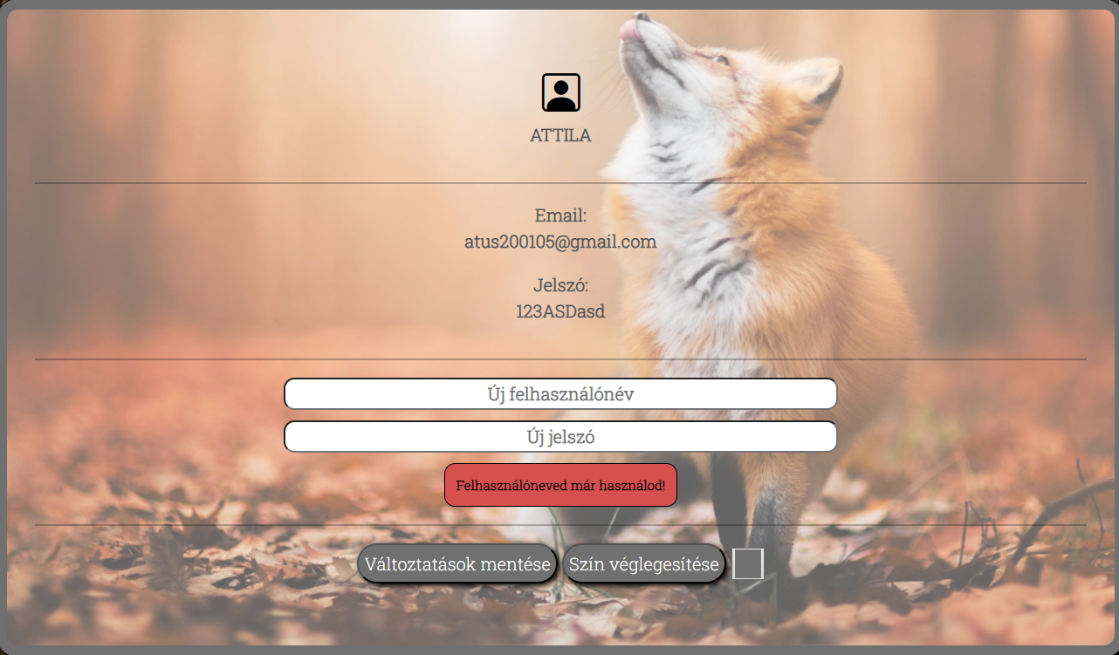A kiválasztott szín már használatban van

# Fejlesztői felület

Az oldal fejlesztése közben törekedtünk az adatok biztonságos tárolásában és tartásában emellett a kinézet sem volt utolsó szempont

## Általunk használt programozási nyelvek

A projekt elkészítéséhez, valamint fejlesztéséhez az alábbi nyelveket használtuk:

* HTML5
* CSS
* JavaScript
* PHP
* SQL
* Bootstrap 5

Az oldal tesztelését több eszközön és böngészőn is megtettük a biztos működés érdekében

Ezeken a böngészőkön és eszközökön teszteltünk:

* Böngészők:
  + Google Chrome
  + Opera
  + Microsoft Edge 10, 11
  + Safari (Telefon)
* Eszközök:
  + Mobil
  + Tablet
  + Asztali gép

Az oldal létrehozásához a Visual Studio Code, Notepad++, Adobe Photosop és Illustrator programokat használtuk. Míg az Adobe programokat a képekre és személyes logónkra használtuk addig a Visual Studio Code és a Notepad++ a programozás részében segített.

A munka nagyrészét laptopon végeztük el melynek specifikációi ezek:

* Típus: Asus X571
* Processzor: i5-9300H
* Videókártya: GTX 1650
* Ram: 16Gb

# HTML/CSS/BOOTSTRAP

A weboldal felépítése Bootstrap5 CSS, és JavaScript keretrendszer, HTML5 nyelven íródott, utf8 kódolással ellátva, és CSS3 formázással és Javascript animációk segítségével készült.

**Weboldal felépítése:**

* Főoldal
* Táborozz Velünk!
* Támogasd a természetet!
* Területek
* Eddigi események
* ÁSZF
* Felhasználói felület
* Regisztrációs/Bejelentkezési adatlap

# SQL

Természetvédelmi projektünk során az általánosan használt nyílt forráskódú MYSQL relációs adatbázist használtunk. Táblákat és a hozzájuk tartozó adatokat a Notepad++ illetve Visual Studio Code alkalmazással hoztunk létre. Az adatbázis utf8mb4_general_ci karakterkódolással van ellátva, amely egyszerűsített rendezési szabályokat használ, a sebesség javítása valamint nem kívánatos összehasonlítást eredményez bizonyos nyelvek, vagy karakterek használatakor.

Ci jelentése: A “case-insensitive” kifejezés azt jelenti, hogy a kis- és nagybetűk megkülönböztetése nélkül történik valami.

Az adatbázisunk 34 táblát tartalmaz. Ezek közül 30 táblát két csoportra tudjuk osztani. Az egyik a növények a másik pedig az állatok. Ezek külön területre vannak bontva. Mindegyik növény és állat tábla kap 2-2 saját id-t melyeket összecsatolunk. Összesen 10 természetvédelmi terület van ezért minden területhez kerül egy-egy állat ás növény tábla a saját adataival és 2 állat és 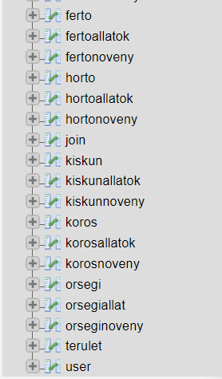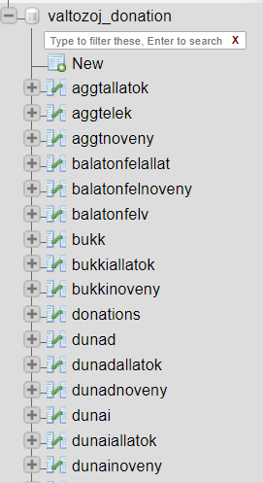növény id.

Kapcsolataink az adatbázisok között

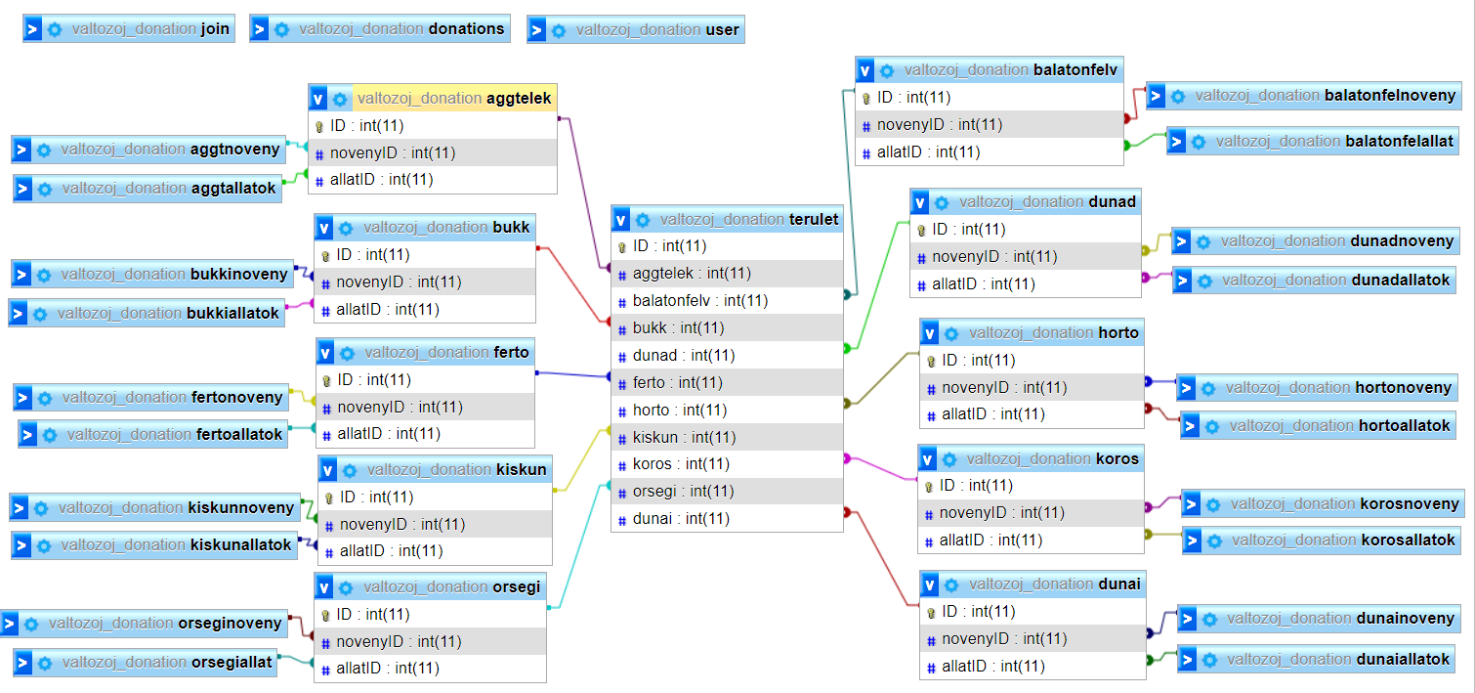

## 

## Állat- és növénytáblák

Az állat- és növénytáblák felépítése a következő:

Az állatok táblája integer és varchar értékeket tud tárolni.

**Integer**: Az elsődleges kulcsunk és a létszám.

**Varchar**: A faj, a név, a helyszín és a veszélyeztetettség. Növénytáblánk hasonló, de egy különbséggel. Az id, ami a fő kulcsunk is, számértékű, míg a többi mező varchar értékeket tartalmaz, mint például a faj, a név, a helyszín, a veszélyeztetettség és a virágzás.

A társított tábláinkat a PHPMyAdmin segítségével csatoltuk a szerverhez, mivel az állat- és növény adatokat a weboldalunkon jelenítjük meg. Ha a látogató kiválaszt egy természetvédelmi területet, megtekintheti az adatokat a php kód által legenerált táblázatokban. Ezeket az adatokat a PHPMyAdmin-ban tároljuk el és onnan is hívjuk meg.

## Join Tábla

A join táblát a táborozásnál használjuk, mivel sok táborozást szervezünk, különösen gyerekeknek és fiatal felnőtteknek. Ezáltal sok információra van szükségünk, ahhoz, hogy a táborozáshoz való jelentkezés véghez tudjon menni. Amennyiben minden adat megfelelően lett megadva, úgy a táborozásra való jelentkezés adatait a szerverünkön tároljuk el.

A join tábla két integer-t, hét longtext mezőt, hat varchar mezőt és egy dátum típust tartalmaz.

**Integer**: Az elsődleges kulcsunk (id) és az irányítószám. Az irányítószám legfeljebb négy számjegyű lehet, fontos, hogy csak szám alapú lehet.

**Longtext**: A táborozni vágyó gyermek és a gondviselő vezetékneve, keresztneve, valamint az ország, ami alapértelmezetten Magyarország, a kiválasztott megye és a hozzátartozó város, amelyek a lakcímhez kapcsolódnak.

**Varchar**: A gyermek születési dátuma, a tábor helyszíne és megnevezése, amit ki tud választani a látogató. Utca, házszám, emelet, ajtó, telefonszám és e-mail címe. A telefonszám magyar telefonszám kell, hogy legyen, ami lehet 06 vagy +36 kezdésű. Az e-mail cím nem csak gmail alapú lehet.

Lehet például:

* Yahoo
* Outlook
* Hotmail

**Dátum**: A dátum automatikusan generált adat, amely létrejön ha a felhasználó elvégez egy jelentkezést. Ezáltal nyilván tudjuk tartani ki mikor jelentkezett táborainkba

## Donations Tábla

Az általunk bemutatott természetvédelmi területeket lehetőség van támogatni, az ehhez a célra elküldött támogatásokat a szerveren tároljuk el.

A donations tábláját az adományokhoz használtuk, amely 13 elemet tartalmaz, három integer, tíz varchar mezőt és egy dátum típust.

**Integer**: Az elsődleges kulcsunk (donation-id), az év és a hónap, amelyek összeállítják a lejárati dátumot.

**Varchar**: Az adományozó neve és e-mail címe, az összeg, a fizetési mód, ami kétféleképpen valósulhat meg, utalással, vagy kártya által. A valuta pedig forint (Ft).

Ha a kártyás opciót választja, akkor meg kell adnia a kártya adatokat, ami kártyaszámból, a kártyatulajdonos nevéből, lejárati dátumából, és a hitelesítési kódjából (CVC) áll.

Csak Visa és MasterCard típusú kártya fogadható el. Amelyeknek mindenképpen érvényesnek kell lenniük.

**Dátum**: A dátum automatikusan generált adat, amely létrejön ha a felhasználó elvégez egy adományt. Ezáltal nyilván tudjuk tartani ki mikor küldött nekünk adományt.

## User Tábla

A user táblát a regisztrációhoz, és a belejelentkezéshez, valamint a felhasználói felülethez kötöttük, Ha a regisztráció sikeres volt, abban az esetben az adatokat phpMyAdmin segítségével a szerverünkön tároljuk el.

6 elemmel rendelkezik, melyből 1 int, 4 varchar, és 1 dátum típusú.

**Integer**: Ide az elsődleges kulcs (id) tartozik, hiszen minden egyes regisztrált felhasználó rendelkezik egy külön hozzárendelt id-val.

**Varchar**: A felhasználó neve, az általa létrehozott jelszó, az általa megadott email, és a későbbiekben általa kiválasztott felhasználói felület form keret, és a benne lévő gombok háttérszíne.

**Dátum**:A dátum automatikusan generált adat, amely létrejön ha a felhasználó regisztrál oldalunkon. Ezáltal nyilván tudjuk tartani ki mikor hozott létre fiókot.

# PHP/Javascript

Számunkra a PHP volt ideális mint kódolási nyelv mivel egy weblapot készítettünk. Így a PHP segítségével eltudtuk tárolni az adatok vagy esetleg lehívni őket.

Az oldalon funkciókból nincs hiány ezért több mindent is be lehet mutatni

## Back to top/Oldal tetejére gomb

Mivel oldalaink tartalmilag elég hosszadalmasak ezért szükségét érezte eme gombnak

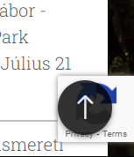A dizájn és animáció részét css-ben végeztük el és a funkcióját pedig Javascript-ben.

## Regisztráció/Bejelentkezés PHP/JS

A regisztrációt PHP segítségével oldottuk meg és azon adatokat PHPMyAdmin-ban tároltuk el.

A felhasználó regisztrációnál megadja adatait, majd teljesítve a captcha feltételeket utána lehetősége van regisztrálni.

Ha valamelyik feltétel hibás vagy nem teljesül akkor hibaüzenetet küldünk a felhasználó felületére

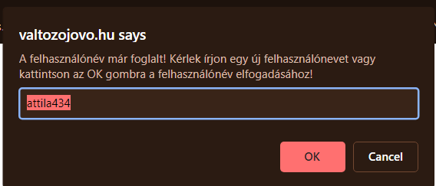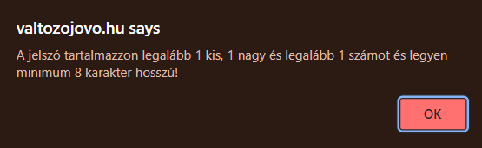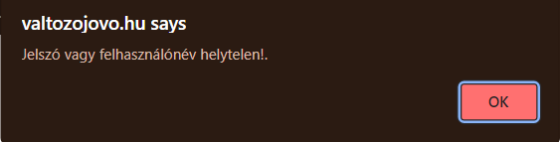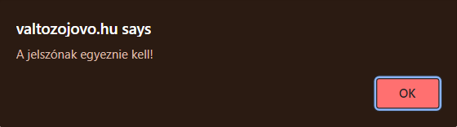

## Adományozás PHP/JS

Az adományozás résznél szintén PHP-t és PHPMyAdmin-t használtunk, de emellett JavaScriptet is.

Természetesen ha a felhasználó sikeresen adományoz akkor hasonló üzenetet kap, mint a regisztráció/bejelentkezés-nél.

A kártya és utalás radio button úgy lett megoldva, hogy ha a felhasználó rákattint az utalásra az adatok kitöltése után akkor PHP segítségével eltároljuk az adatokat majd kinyerjük az email-t egy változóba majd ezt felhasználva egy emailt generálunk a felhasználónak melyet a megadott email-re küldünk el.

Ha viszont a kártyás fizetést választjuk akkor a JavaScript segítségével az adatlap kibővül a kártya adatokkal melyet ilyenkor kötelező kitölteni és véglegesítésnél ez is az adatbázisba kerül.

Ezen kívül JavaScript-el még megszabjuk hogy csak szám karaktereket lehet használni és egyéb karaktereket nem jeleníti meg az input-ban. Az összeg, a CVC és a lejárati dátum használja ezt a funkciót.

A lejárati dátumnál használt JavaScript figyel arra hogy a dátum 23 és 26 között legyen az év és a hónap csak 1 és 12 között lehet hogy ne legyen hamis/téves információ

A kártya szám-nál szintén használtunk JavaScriptet ami megformázza és felismeri a kártyatípus. A kód szétválasztja egy kötőjellel minden negyedik karakter után és felismeri ha Visa vagy Mastercard a típusa

Ha nem egyezik meg valami akkor a jelentkezés gomb letiltása kerül és addig nem oldódik fel amíg minden adat nem jó

PHP segítségével az email input-nál meghatározom egy if else függvénnyel hogy melyik emailt töltöm fel. Ez azért van mert Ha a sütiket elfogadjuk ami szintén JavaScript-el működik akkor az email eltárolódik a sütikben majd onnan kitölti az email inputot. Ezáltal két féle email-nek kell lennie  
Egy a süti vagy kézi email és a bejelentkezés után legenerált email amellyel kitöltjük szintén az inputot

## Jelentkezés/Táborozás PHP

Ahogy az adományozásnál vagy a regisztrációnál, itt szintén a programozási nyelvek ugyanazok.

A táborozásnál is hasonló funkciókat használunk, mint az adományozásnál.

A csak szám funkciót egyedül az irányítószámnál használunk  
Itt is hasonlóan működik az oldal. Ha minden adat sikeres akkor egy email-t küldünk ki a felhasználónak PHP-n keresztül

## Felhasználói felület PHP

A felhasználói felületet akkor érjük el ha a bejelentkezésnél a PHP hibátlanul fut végig.

Ez után lehetőség van a jelszó vagy a felhasználónév változtatására PHP segítségével.

Ha a PHP feltételeiben hiba történik akkor azoknál létrejön egy SESSION változó egy adott névvel amely szimbolizálja a hibát. Ehhez a változóhoz hozzáfűzünk egy üzenetet.

Ha a hiba bekövetkezik akkor Javascript-el animáljuk és időzítjük hogy az értesítés ne maradjon ott.

Ez a PHP funkció minden esetleges hibára figyel ami lehetséges.

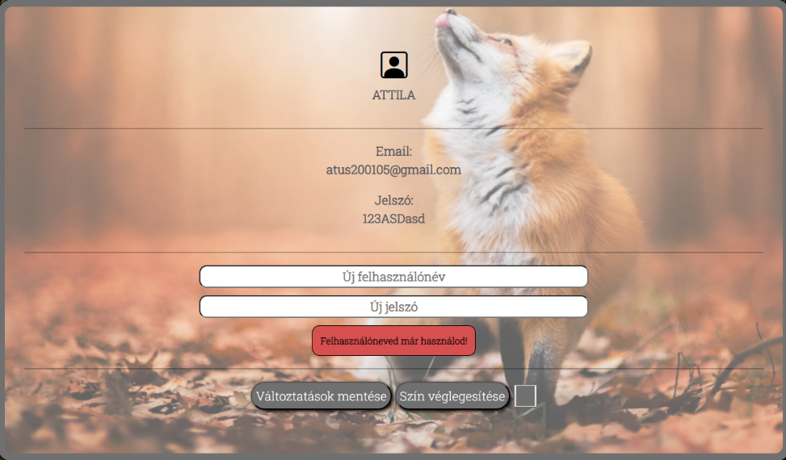

## 

## Automatikus kijelentkezés PHP/JS

Ez a funkció két részből áll.

Az egyik a javascript kód ami elindít egy időzítőt ami fél órára van állítva a másik a kijelentkezés PHP

Az időzítő mindaddig lefrissül amíg mozgás van a képernyőn. Amint ez nem történik meg az időzítő elindul.

Ha fél óra lejár akkor a JavaScript lefuttatja a kijelentkezés PHP-t és visszadob a főoldalra egy üzenettel, mely azt mondja, hogy inaktivitás miatt kijelentkeztettünk.

Természetesen van lehetőség a sima kijelentkezésre is ami egy gombhoz van kötve.

## Területek és táblázatai PHP/JS

Minden területhez hozzáfűztünk 2 gombot, amelyek a növényeket és állatokat jeleníti meg egy táblázatban.

A funkció úgy működik, hogy a JavaScript megnézi milyen id-t kaptak a gombok. A kód ezen felül még azt is figyeli melyik gomb van használatban és kikapcsolja, ha a másik gomb használatba kerül. Ez minden területhez használva van.

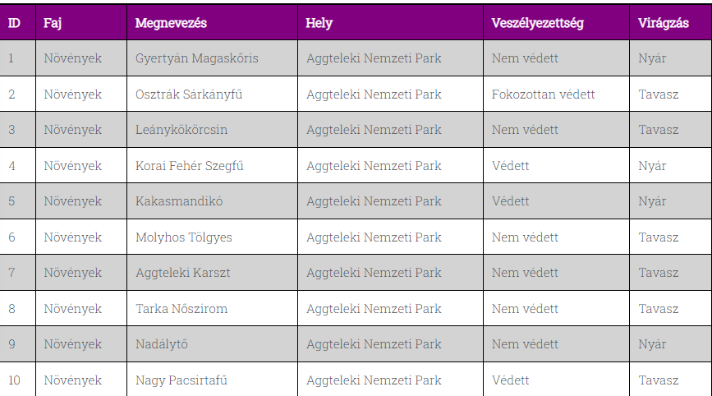A kód miután megkapta az értékét az id-nek akkor lefuttatja a hozzá tartozó PHP kódot. A PHP ekkor lekéri az adatokat az adatbázisból és legenerál egy adott táblázatot majd azt feltölti a begyűjtött adatokkal.

## Süti kezelés/Cookie PHP/JS

A süti kezeléséhez szintén JavaScriptet használunk. A kóddal eltárolunk egy email változót amit titkosítunk az oldalon belül. Emellett a kód ügyel arra, hogy mikor jelenjen meg újra a süti ablak.

A kód úgy van beállítva, hogy tizenkettő óránként újra jelenjen meg a felhasználónak. Ha esetlegesen nem fogadja el a sütiket akkor az email nem mentődik el és minden alkalommal mikor frissít az oldalon vagy megnyit egy oldat a weblapon belül akkor szintén feldobja a süti ablakot. Elfogadás esetén az email elmentődik ha azon a részen használja email címét a felhasználó ahol ez a funkció be van kapcsolva és a süti ablak nem jelenik meg az adott idő limitig.

# Tesztelések

## Back to top/Oldal tetejére teszt

Első sorban meghívunk egy esemény figyelő funkciót, amely figyelembe veszi, hogy az oldal betöltése megtörtént. Ez után begyűjtjük az elemünk id-jét és ezt eltároljuk egy egyszer használatos változóban, majd ismét megfigyeljük az oldalon használt görgő sávot.

Létrehozunk egy metódust, ami figyeli az oldal görgő helyezkedését. Ha az elem elér egy bizonyos távot akkor generálunk egy showbtn-t és eltávolítjuk a hidebtn osztályt egyaránt. Ezek az osztályok azért felelnek hogy az oldal tetejére a gomb megjelenik-e vagy sem a görgő helyzetéhez igazodva. Az ’else’ másnéven ’vagy’ feltétel a ’ha’ feltételek ellentétje, ahol a showbtn fog törlődni és a hidebtn fog legenerálódni.

A következő funkcióhoz, amely azért felel hogy gombnyomásra az oldal tetejére kerüljön a felhasználó ahhoz létrehozunk egy esemény figyelőt ismét ami a kattintásért felel.

Ebben a funkcióban készítünk öt darab változót melyek ezek:

* const targetPosition = 0; - Célpozíció
* const startPosition = window.pageYOffset; - Görgő helyzete
* const distance = targetPosition - startPosition; - Megtett távolság - Kezdőpont
* const duration = 1; - Időtartam. Ez felel milyen gyorsan ugrik fel az oldal tetejére
* let start = null; - Kezdő érték. Ezt akkor használjuk mikor az oldal tetejére érünk gombnyomás után.

Ezeket a változókat egy későbbi funkcióban használjuk fel ahol az animációját készítjük el a gombnak.

Az animációt úgy oldottuk meg, hogy megjelenéskor felugrik csúszás animációval, majd használat vagy helyzet esetén ellentétes animációval eltűnik.

## Táblázatok teszt

A JavaScript kódban (jobb oldal) megnézzük hogy a tábla neve és a php fájlnak adott név megegyezik-e. Ha igen akkor a data nevű id értékét bekérjük és megjelenítjük a felhasználó részére. Viszont ha a folyamat során ez nem történne meg akkor a táblázat nem jelenik meg.

Mindazonáltal ennek a funkciónak van egy eltüntetés része, hiszen egy gomb segítségével jelenítjük meg a táblázatainkat.

A PHP kódban (bal oldal) a táblázat adatainak lekérése megy végbe. Először a szerverhez kapcsolódunk, melyet a connection.php fájlban tárolunk. Ezután lekérjük az adatbázisunkból bizonyos adatokat vagy az egészet, majd megvizsgáljuk, hogy tartalmaz-e adatokat. Ha igen akkor generálunk egy table html elemet és ezeket feltöltjük az adott adatbázishoz tartozó adatokkal

## Inaktivitás mérő

JavaScript rész(felső) ez a funkció akkor lép érvénybe, amikor a felhasználó bejelentkezve van. A funkció megfigyeli hogy van-e aktivitás jelenpillanatban. Kreálunk 3 változót, az első inaktivitás időzítő, és az érték, amikor a felhasználó ki lesz jelentkeztetve, amelyek percben vannak megadva. A harmadik pedig egy url, ami a kijelentkezés logout2.php-ra hivatkozik. A következő funkció, azért felel, hogyha kattintás, billentyűlenyomás, vagy egérmozgatás történik, akkor meghívja a resetTimer funkciót.

A resetTimer funkció az inaktivitásmérőt lenullázza aktivitás esetén. A checkInactivity funkció, amennyiben inaktivitásidő eléri a félórát, akkor a felhasználót kijelentkezteti.

Ha be van jelentkezve, akkor elindítja az időzítőt.

Php rész(alsó) amikor elindul a folyamat, ami az összes mentett elemet összegyűjti, majd megsemmisíti és egy JavaScript alert funkcióban eltárolt üzenet meghívásra kerül, amelyet a felhasználó felületen megjeleníti, majd a bejelentkezési felületre továbbítjuk.

# Fejlesztési lehetőségek

* Nagyító: A nagyító opció kényelmesebbé tenné az idősebbek, vagy a rosszul látók számára a weboldalt.
* GYK: Az emberekben rengeteg kérdés felmerül egy adott témával kapcsolatban, a GYK opció némelyikre gyors választ adhat.
* Fórum: Egy fórum lehetőséget biztosít arra, hogy ha kérdés merülne fel, akkor azt fel lehessen tenni, és egy a kérdésben jártasabb ember azt megválaszolhassa, de remek lehetőséget ad szimpla kommunikációra is.
* Környezettudatossági tippek: Ez a rész a weboldalon egy útmutatót adna azok számára, akik szeretnének zölden élni, vagy tudatosabban.
* Színpaletta: Ha valaki személyre szeretné szabni a weboldal színösszetételét, akkor ezzel az opcióval megteheti.
* Ökológiai lábnyom Számláló: Ez a számláló egyszerűen megmutathatná, hogy egy adott ember mekkora ökológiai lábnyom szerint él, rendszerezné az étkezési és a vásárlási, fogyasztási szokást, a közlekedési eszköz használatát, és a háztartásunk energia és hulladékfogyasztását.
* Kapcsolatok: Ez a funkció összegezné az ország összes természetvédő csoportját, illetve közösségi terét, ezáltal ha valaki szeretne egy a hozzá közel lévő környezetvédő közösség tagja lenni, akkor itt tud keresni.
* Tudástár: A környezeti neveléssel, illetve életmóddal kapcsolatos praktikumok.